Sortie du pont de la Jonelière à la base

le 3 juin 2006.

Je vous propose donc une sortie en partant du pont de la Jonelière à Nantes jusqu'à notre base à Vertou.

La distance de cette sortie est de 22 km.

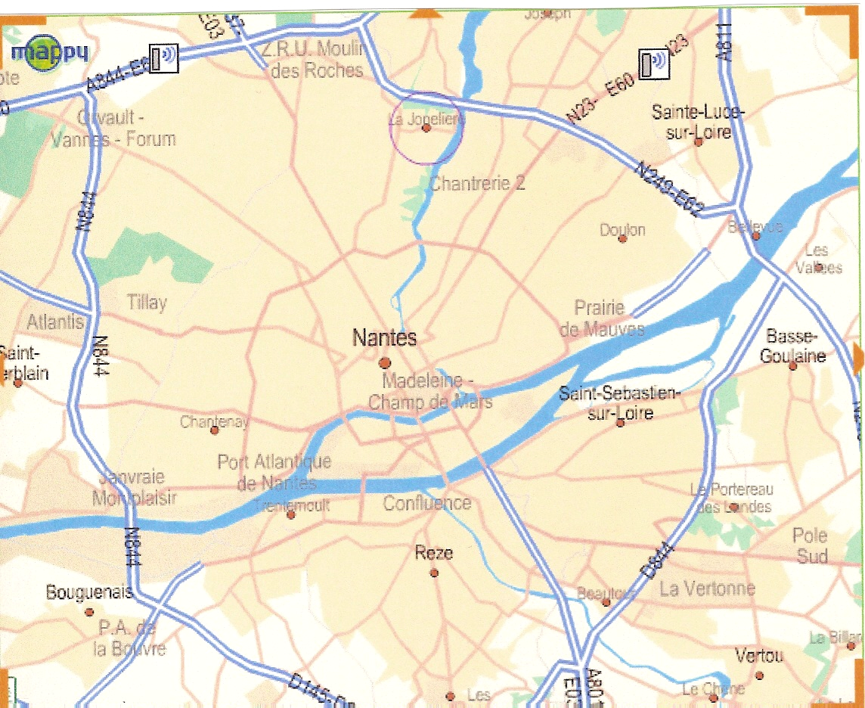

Départ du pont de la Jonelière

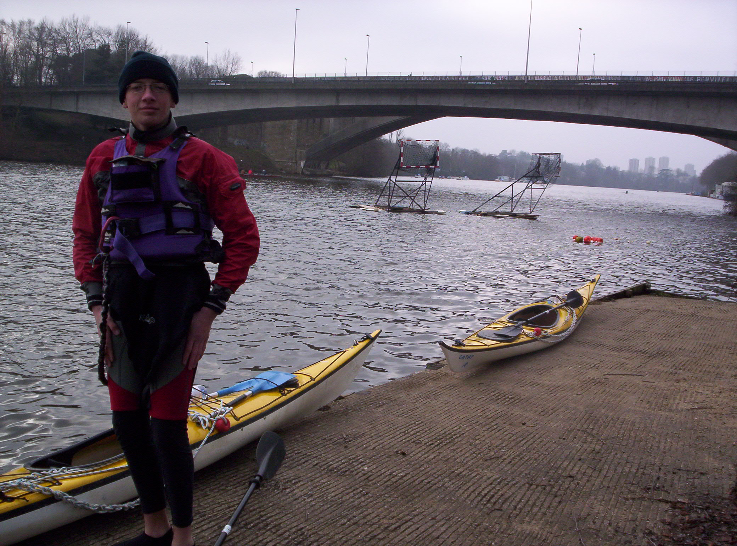

Iles de Versailles

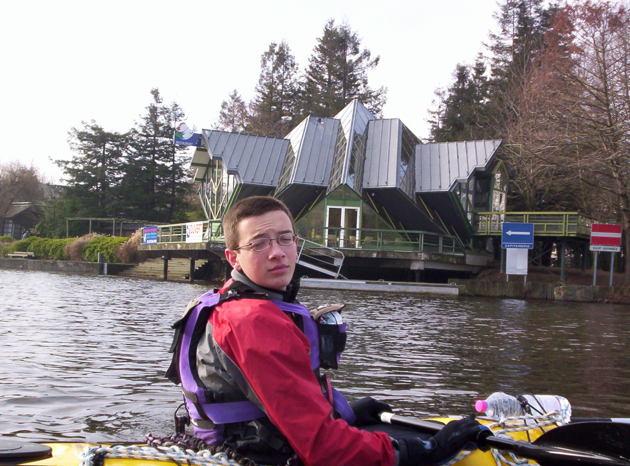

Tunnel Saint Félix

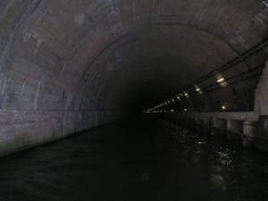

Ecluses Saint Félix

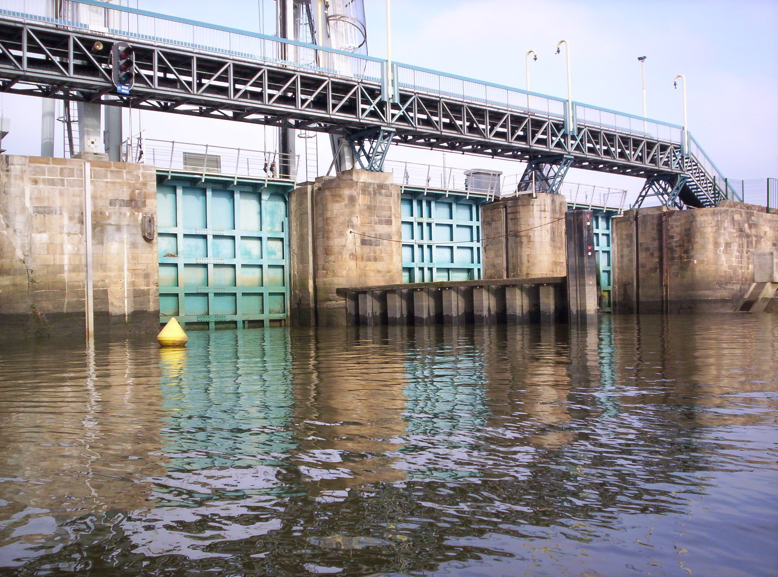

Contournement de l’île Baulieu

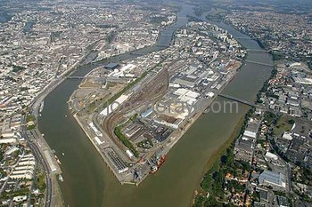

Ecluse de Pirmil

